

**ABIGAIL LOPEZ ALDANA**

**DAVID ARMANDO HERNANDEZ CRUZ**

**MAPA CONCEPTUAL UNIDAD I**

**ENSAYO UNIDAD II**

**TEORIA GENERAL DEL PROCESO**

**3° CUATRIMESTRE**

**GRUPO ¨A¨**

**15 DE MAYO DE 2021; PICHUCALCO, CHIAPAS.**

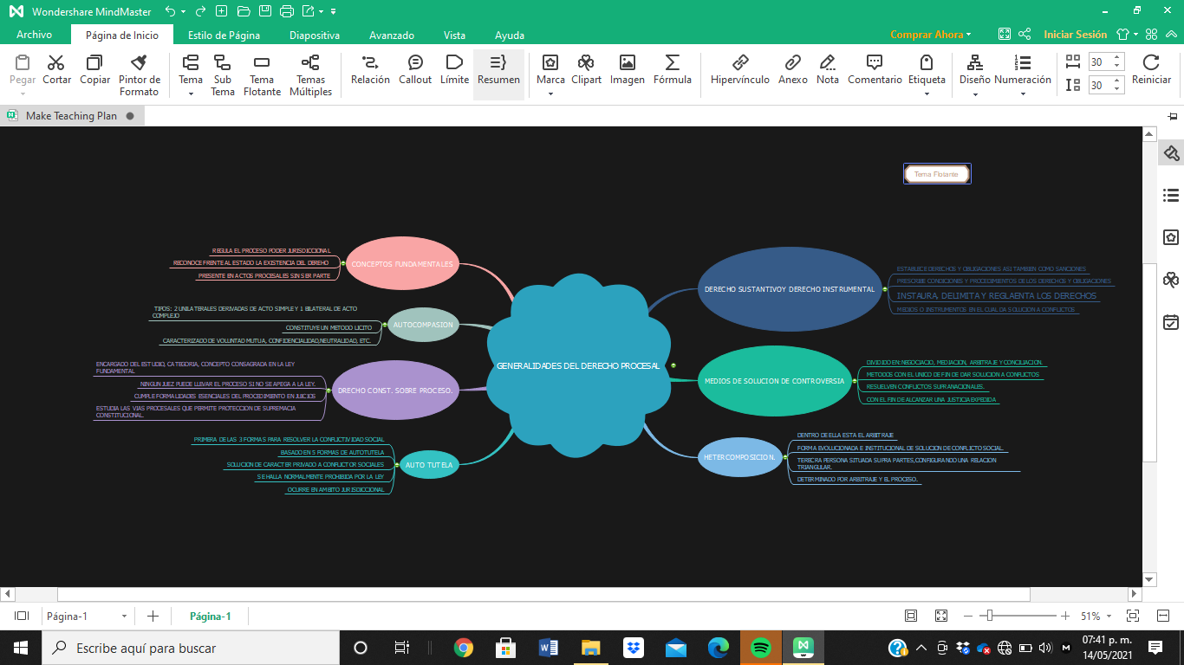**UNIDAD I.- GENERALIDADES DEL DERECHO PROCESAL.**

**UNIDAD II.- PROCESO**

En opinión de Couture, es una secuencia o serie de actos que se desenvuelven progresivamente para resolver mediante juicio (como acto de autoridad) el conflicto de intereses. Su función sustancial es dirimir, con fuerza vinculatoria el litigio sometido a los órganos de la jurisdicción.

Farién Guillen considera que el proceso es una cadena de situaciones jurídicas contrapuestas de las partes, integradas por un cuerpo de poderes, expectativas y cargas destinadas a obtener una serie de situaciones por obra del juzgador.

Dicho este abriremos tema tomando 3 temas importantes que es juicio, procedimiento y proceso; juicio es una discusión judicial y actual entre partes, y sometido al conocimiento de un tribunal de justicia. Esto presupone la existencia de una controversia o conflicto de interés, es decir, la sustentación de derechos e intereses contradictorios o contrapuestos a lo defendido por la parte contraria, y que la perjudican; Procedimiento este alude al grupo de actos jurídicos o pasos por medio del cual se llega a una decisión final sobre un caso en particular, estos actos son realizados por sujetos procesales ante tribunales del poder judicial donde la decisión final es dada por un juez o tribunal y finalmente proceso representa la forma más clara de los medios de heterocomposición de los conflictos, en donde interaccionan actor, demandado y un juzgador imparcial, que como tal, es ajeno a los contendientes y tiene a su cargo el conocimiento del conflicto que debe de resolver a través de un acto coactivo o de autoridad denominado sentencia. El proceso ha sido aceptado por los juristas y por la sociedad como un elemento indispensable y de gran utilidad para la solución de controversias jurídicas entre integrantes de aquella. Todas ellas con un mismo fin dentro de juicios y tribunales y esto nos lleva de la mano a la naturaleza jurídica y sus teorías la naturaleza jurídica del proceso aporta elementos que hacen posible tener una idea más clara de la diferencia que hay entre él y procedimiento. Básicamente hay cuatro explicaciones teóricas de esa naturaleza, dos de ellas son de corte privativita y las restantes de tipo publicista. Las primeras son las siguientes: a) Teoría contractualista. En ella se considera que el proceso es un contrato entre las partes que intervienen en él a manera de contrincantes, comprometiéndose tanto actor como demandado a aceptar la sentencia judicial del juzgador. Para una parte, para los partidarios de esta explicación el proceso es un cuasicontrato. b) La teoría relacionista del proceso. En esta idea teórica, el proceso es una relación jurídica de tipo tridimensional, que vincula al actor y al demandado por medio del juez. Las dos teorías de carácter publicista, son las siguientes: a) El proceso es una situación jurídica. La razón de ello es que comprende un cuerpo de poderes, posibilidades, expectativas, cargas y liberación de cargas procesales generadas por el conocimiento y solución de conflictos. b) El proceso es un servicio público. Ello es así, en virtud de que el Estado a través de un órgano jurisdiccional comprueba y dirime mediante una serie de actuaciones, una situación jurídica. A esto se debe que en el proceso estén inmersos un conjunto de servicios de naturaleza pública.

Las ciencias procesales son las que estudian los principios y normas de la actividad judicial mediante el proceso por los órganos del estado y las demás intervenciones para la efectiva realización del derecho sustantivo. Y esta esta dividida en etapas que son las que en cada una de las subdivisiones que presentan los procesos, y en cuyo transcurso tendrán lugar determinados actos materiales y jurídicos, así como hechos jurídicos, a cargo tanto de las [partes](http://diccionariojuridico.mx/definicion/partes/) como, en su caso, del juzgador. Todo [proceso](http://diccionariojuridico.mx/definicion/proceso/) se desenvuelve a través de una serie de etapas a saber:

 Etapa postulatoria. En esta etapa se fija la litis, es decir, las [partes](http://diccionariojuridico.mx/definicion/partes/) plantean el litigio ante el juzgador, cosa que se logra, fundamentalmente, mediante la presentación de la [demanda](http://diccionariojuridico.mx/definicion/demanda/) y su respectiva contestación.

 Etapa probatoria. Como su [nombre](http://diccionariojuridico.mx/definicion/nombre/) lo indica, en esta etapa se ofrecen, admiten y desahogan las pruebas.

 Etapa conclusiva. A lo largo de esta etapa, las [partes](http://diccionariojuridico.mx/definicion/partes/) presentan sus alegatos.

 Etapa de resolución. A través de una sentencia, el [juzgador](http://diccionariojuridico.mx/definicion/juzgador/) pone fin al proceso, en el entendido de que su pronunciamiento podrá ser impugnado por las partes antes de que se convierta en cosa juzgada.

 Etapa impugnativa. Esta etapa supone la oportunidad que tienen las [partes](http://diccionariojuridico.mx/definicion/partes/) de promover recursos para efectos de que un tribunal superior al que resolvió en primera instancia revise el fallo, a fin de que lo revoque, lo modifique o lo confirme.

Las etapas señaladas se aplican a los procedimientos distintos del penal. Y dentro de cada proceso y etapa siempre conlleva la imparcialidad del juzgador que es la que pretende conseguir que la decisión jurisdiccional esté libre de todo prejuicio positivo o negativo, que pueda perturbar la correcta actuación del órgano jurisdiccional. La imparcialidad del juzgador es una garantía esencial del debido proceso y al mismo tiempo un presupuesto procesal.

Como garantía procesal, la imparcialidad busca que el juez que debe decidir el objeto del proceso no pierda su carácter de tercero imparcial, evitando que concurra a resolver un asunto si existe la mera sospecha que, por determinadas circunstancias, favorecerá una de las partes, dejándose llevar por sus vínculos de parentesco, amistad, enemistad, interés en el objeto del proceso o estrechez en el trato con uno de los justiciables, sus representantes o sus abogados. La existencia de esta garantía descansa en la necesaria separación que debe existir entre el juez y los sujetos que conforman la relación procesal como actor o demandado.

Si el juzgador considera que no han quedado acreditados los elementos del tipo o la probable responsabilidad, debe dictar una resolución a la que se designa auto de libertad por falta de elementos para procesar o por falta de méritos. El juzgador también puede dictar un auto de libertad absoluta, cuando estime que ha quedado plenamente demostrado algún elemento negativo del delito.

Cada juicio lleva un proceso que esta por medio de procedimientos, nos damos cuenta que cada tema mencionado en este ensayo conlleva al mismo tema y van de la mano ya que, aunque juicio, proceso y procediendo en derecho tienen un mismo fin, así como también la naturaleza de jurídica y sus teorías, las ciencias procesales y sus etapas y como por ultimo la imparcialidad del juzgador quien de importancias en cada proceso.